PHÒNG GIÁO DỤC VÀ ĐÀO TẠO  HUYỆN HOẰNG HÓA | KỲ THI CHỌN HỌC SINH GIỎI LỚP 8  NĂM HỌC: 2022 - 2023  Môn thi: Toán  Thời gian làm bài: 150 phút (không kể thời gian giao đề)  (Đề thi này có 05 câu, gồm 01 trang)

Câu 1. (4,0 điểm)
- Cho biểu thức: , với .
Rút gọn biểu thức A. Tính giá trị biểu thức A khi x thỏa mãn: .
2. Cho a, b, c là ba số đôi một không đối nhau thỏa mãn: .
Tính giá trị của biểu thức: .
Câu 2. (4,0 điểm)
- Giải phương trình: .
- Tìm a, b sao cho đa thức chia hết cho đa thức .
Câu 3. (4,0 điểm)
- Tìm các cặp số nguyên thỏa mãn: .
- Cho x, y là các số nguyên sao cho và đều chia hết cho 5. Chứng minh rằng cũng chia hết cho 5.
Câu 4. (6,0 điểm)
Cho hình vuông ABCD. Gọi E, K lần lượt là trung điểm của AB và CD; O là giao điểm của AK và DE. Hạ .
- Chứng minh tứ giác ADKE là hình chữ nhật, từ đó suy ra.
- Gọi N là giao điểm của AK và BM. Chứng minh cân và tính số đo của góc ANB.
- Phân giác góc DCE cắt cạnh AD tại F. Chứng minh rằng .
Câu 5. (2,0 điểm)
Cho a, b, c là các số thực dương: ab + bc + ca = 3. Chứng minh rằng:
.

………………………….. Hết …………………………..
Họ tên thí sinh :……………………............ Số báo danh :……………………........... Giám thị số 1 :……………………….......... Giám thị số 2: ……………………….....
Cán bộ coi thi không giải thích gì thêm.

PHÒNG GIÁO DỤC VÀ ĐÀO TẠO  HUYỆN HOẰNG HOÁ | HƯỚNG DẪN CHẤM THI CHỌN HSG LỚP 8  NĂM HỌC 2022 – 2023  MÔN: TOÁN
Hướng dẫn chấm này gồm 04 trang

Câu | Ý | Nội dung | Điểm
Câu 1. (4,0 điểm) | 1 | Với  .  Vậy: (với ). | 0.25  0.25  0.25  0.25
Câu 1. (4,0 điểm) | 1 | Với Ta có  Với  Với | 0.25  0.25  0.25  0.25
Câu 1. (4,0 điểm) | 2 | Ta có  Tương tự: ; | 0.5  0.5  0.5  0.5
Câu 2. (4,0 điểm) | 1 | Ta có:  (*)  Đặt (ĐK : )  Thay vào (*) ta được  Với  Vậy tập nghiệm của phương trình là | 0.25  0.25  0.25  0.25  0.25  0.5  0.25
Câu 2. (4,0 điểm) | 2 | Ta có :  Vì chia hết cho đa thức  Nên tồn tại một đa thức q(x) sao cho f(x)=g(x).q(x)  Với  Với  Thay (1) vào (2) . Ta có :  Vậy a = - 4; b = - 2 | 0.25  0.25  0.25  0.25  0.25  0.25  0.25  0.25
Câu 3. (4,0 điểm) | 1 | Vì x; y nguyên nên x+y+1 và x-2023 là ước của 1  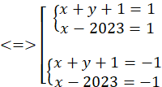  TH1: 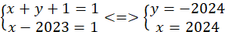  TH2: 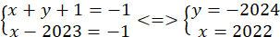  Vậy các cặp (x;y) nguyên cần tìm là: {(2024;-2024);(2022;-2024)} | 0.5  0.25  0.5  0.25  0.25  0.25
Câu 3. (4,0 điểm) | 2 | Đặt .  Ta có .  Do và chia hết cho 5 nên chia hết cho 5.  Suy ra hoặc .  - Trường hợp 1: Nếu thì . Khi đó  ;  .  Do nên hay .  - Trường hợp 2: Nếu thì . Khi đó  ;  .  Do nên hay .  Từ hai trường hợp trên suy ra ĐPCM | 0.5  0.25  0.5  0.5  0.25
Câu 4 (6,0 điểm)m
Câu 4 (6,0 điểm)m |  | 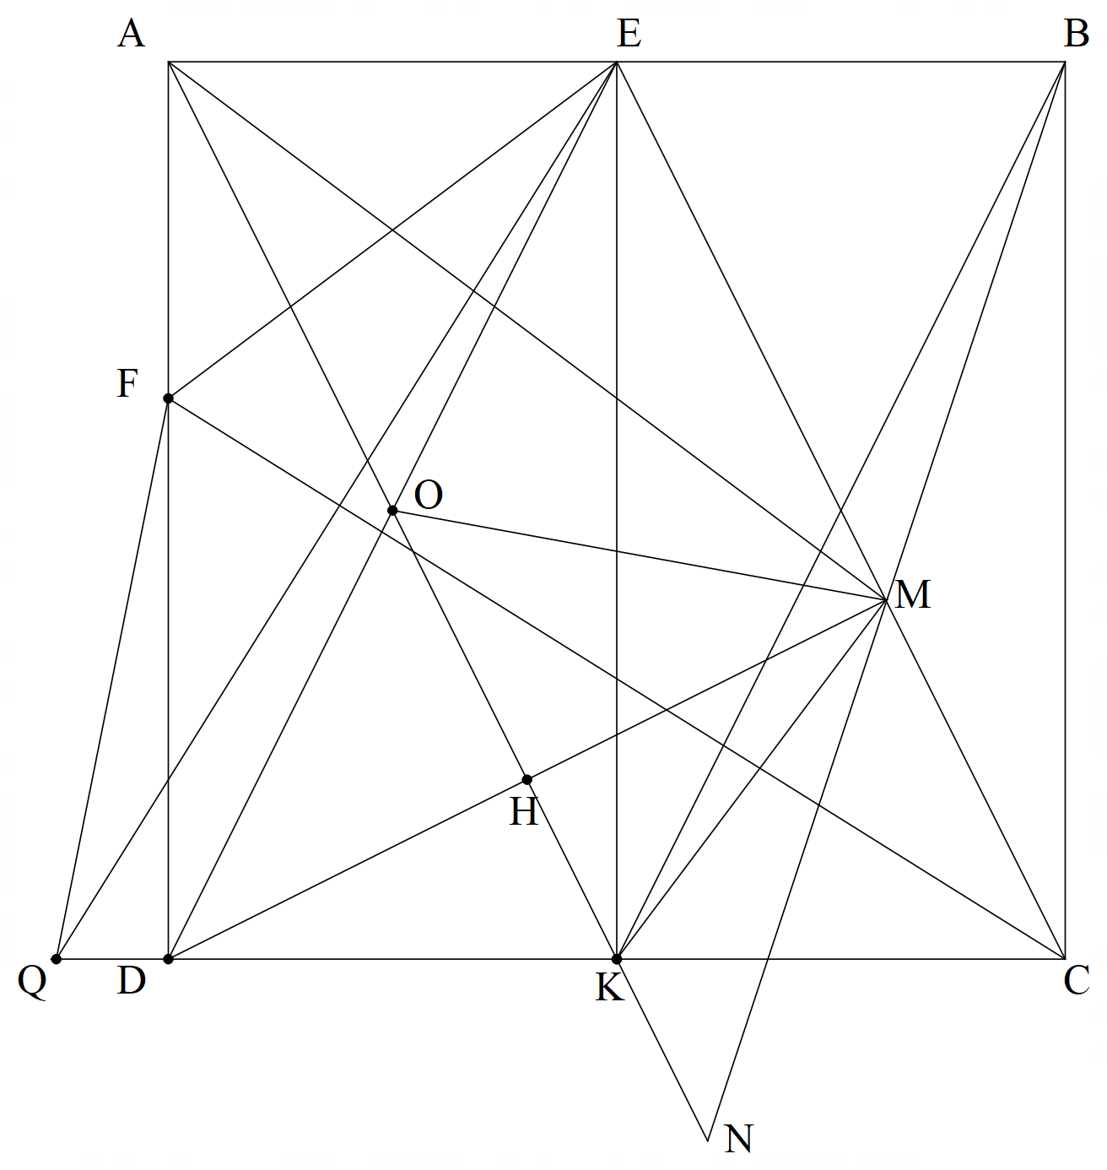
Câu 4 (6,0 điểm)m | 1  3 điểm | - Chứng minh được AEKD là hình chữ nhật.  - Ta có O là giao điểm của 2 đường chéo AK và DE nên  vuông tại K (ĐPCM) | 1.0  1.0  1.0
Câu 4 (6,0 điểm)m | 2  1,5 điểm |  | 0.25  0.25  0.25  0.25  0.25  0.25
  - Gọi H là giao điểm của AK và DM
  Chứng minh được AECK là hình bình hành .
  Từ đó suy ra AK // CE mà KD = KC
  kết hợp với
  cân tại A
  cân tại A
  Do cân tại A
  Do cân tại A
  = =
  Lại có là góc ngoài của tam giác vuông HMN từ đó tính được
Câu 4 (6,0 điểm)m | 3 | Qua E vẽ đường vuông góc với CF cắt CD tại Q  Xét hình vuông ABCD có EK là đường trung bình .  Suy ra EK = AD = CD, EK //AD  Xét và có:  ( cùng phụ với góc EQC); CD = EK;  ( Hai cạnh tương ứng)  Xét có CF là đường phân giác đồng thời là đường cao.  Suy ra cân tại C CF cũng là đường trung trực  FE = FQ ( tính chất đường trung trực)EF + FQ = 2EF  . Dấu “=” xảy ra khi E; Q, F thẳng hàng  Mà EQ = FC ( ĐPCM) | 0.25  0.25  0.25  0.25  0.25  0.25
Câu 5 . (2,0 điểm) |  | Ta có: $\frac{1+3a}{1+b^{2}}=(1+3a)\left(1−\frac{b^{2}}{1+b^{2}}\right)$=$1+3a−\frac{b^{2}(1+3a)}{1+b^{2}}$  Ta chứng minh được .Thật vậy: $⇔$$⇔$ đúng với mọi b.  Do đó $⇒$  Khi đó $\frac{1+3a}{1+b^{2}}=$$1+3a−\frac{b^{2}(1+3a)}{1+b^{2}}$$1+3a−\frac{b(1+3a)}{2}$ (1)  Tương tự ta cũng chứng minh được: $\frac{1+3b}{1+c^{2}}$$1+3b−\frac{c(1+3b)}{2}$ (2)  Và $\frac{1+3c}{1+a^{2}}$$1+3c−\frac{a(1+3c)}{2}$ (3)  Cộng vế với vế của 3 bất đẳng thức trên ta có:  $\frac{1+3a}{1+b^{2}}+$$\frac{1+3b}{1+c^{2}}$+$\frac{1+3c}{1+a^{2}}$$3+3(a+b+c)−\frac{b(1+3a)+c(1+3b)+a(1+3c)}{2}$  =$3+3(a+b+c)−\frac{(a+b+c)+3(\text{ab}+\text{bc}+\text{ca})}{2}$=$\frac{5(a+b+c)}{2}−\frac{3}{2}$  Lại có: $(a−b)^{2}+(b−c)^{2}+(c−a)^{2}≥0∀a;b;c⇔a^{2}+b^{2}+c^{2}≥2(\text{ab}+\text{bc}+\text{ca})$  $⇔$$(a+b+c)^{2}≥3(\text{ab}+\text{bc}+\text{ca})⇒a+b+c≥3$.  Do đó $\frac{1+3a}{1+b^{2}}+$$\frac{1+3b}{1+c^{2}}$+$\frac{1+3c}{1+a^{2}}$$\frac{5\text{.}3}{2}−\frac{3}{2}$ = 6.  Dấu “=” xảy ra khi a = b = c = 1 | 0,25  0.25  0,25  0,25  0.25  0.25  0.25  0.25
Ghi chú:
-Học sinh làm cách khác mà đúng thì vẫn cho điểm tối đa.
-Bài hình nếu học sinh không vẽ hình hoặc vẽ hình sai cơ bản thì không chấm điểm.

